Martina NOVOTNÁ, učo: 60300, 2. roč. MA-ZE, Brno 2010

Cvičení č. 4 – STÁTNÍ MAPOVÁ DÍLA – klad mapových listů

Zadání:
1.) Vyhledejte na mapách místo svého bydliště (příp. nejbližší sídlo) a určete nomenklaturu mapového listu v těchto mapových dílech:
a) vojenská topografická mapa 1 : 25 000
b) základní mapa 1 : 10 000
Nezapomeňte uvést název svého bydliště.
2.) Určete druh mapového díla, měřítko a okolní navazující listy následujících map (viz.
konkrétní varianta). Nezapomeňte uvést číslo vaší varianty.

Vlastní postup:
(vzor řešení)
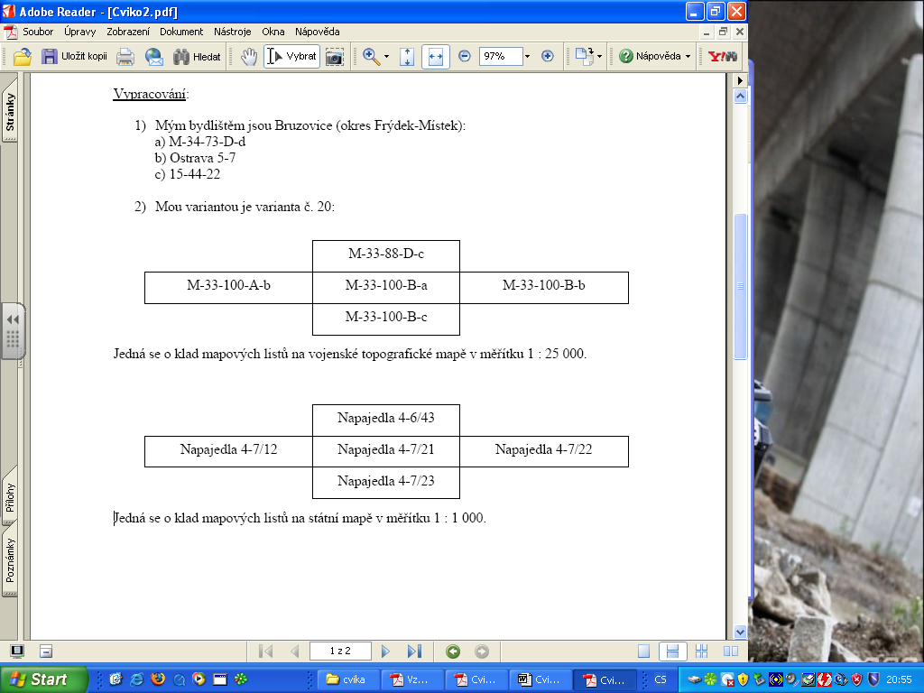
- M-34-73-D-d
- 15-44-22
...
Zhodnocení dosažených výsledků:
Informační zdroje:

